МІНІСТЕРСТВО ОСВІТИ І НАУКИ УКРАЇНИ
ЛЬВІВСЬКИЙ НАЦІОНАЛЬНИЙ АГРАРНИЙ УНІВЕРСИТЕТ
ФАКУЛЬТЕТ МЕХАНІКИ ТА ЕНЕРГЕТИКИ

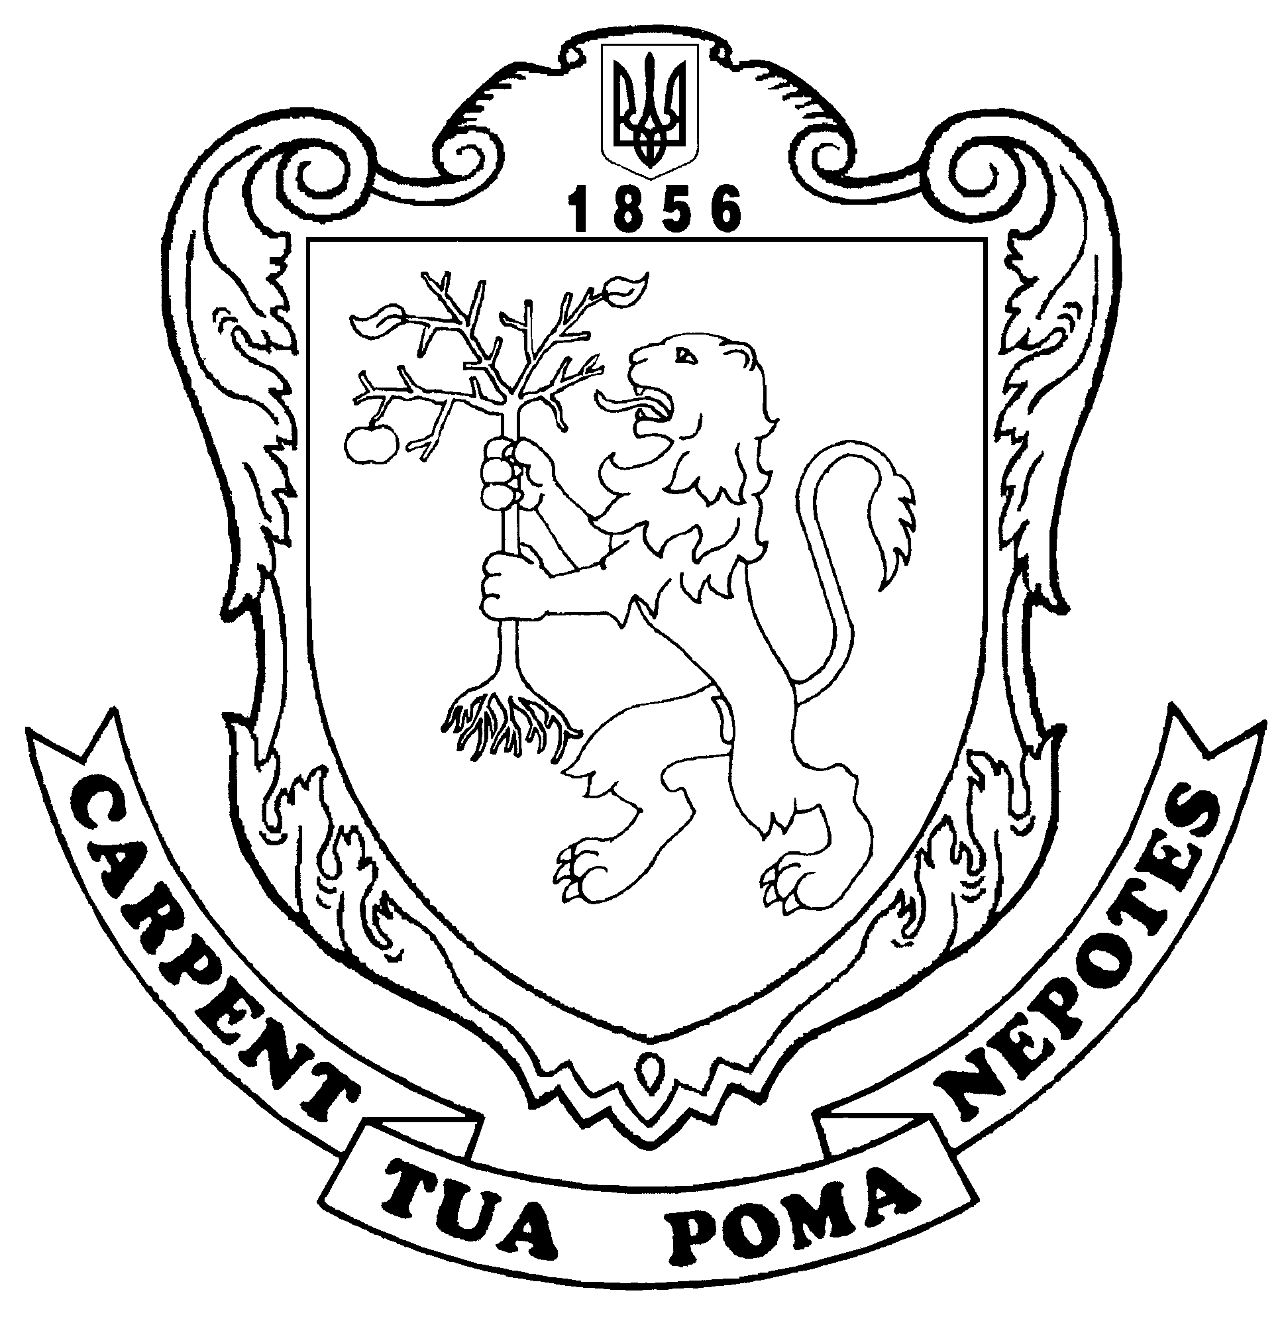

У Х В А Л А
Міжнародної науково-практичної конференції

«Розвиток енергетичних систем в агропромисловому комплексі»
присвяченої 10-річчю кафедри електротехнічних систем»

21 вересня 2017 року

ДУБЛЯНИ – 2017
Міжнародна науково-практична конференція «Розвиток енергетичних систем в агропромисловому комплексі» проходила в рамках XVIІI Міжнародного науково-практичного форуму, присвяченого пам’яті інженера Ярослава Зайшлого «Теорія і практика розвитку агропромислового комплексу та сільських територій» 20-22 вересня 2017 року в м. Дубляни. Конференція присвячена 10-річчю кафедри електротехнічних систем і 50-річчю науково-педагогічної діяльності професора В.М. Сиротюка.
У конференції приймали участь науковці Республіки Польща, України, представники корпорацій, компаній, а саме:
- Szkoła Główna Gospodarstwa Wiejskiego w Warszawie (Chochowski A., prof. dr hab. Inż., Aleksiejuk J., dr inż.);
- UE Wroclaw University of Economics (Konieczny R., dr hab. inż., prof., Golimowski W., dr. hab. inż., prof., Fedko M., mgr. inż);
- Wroclaw University of Economics (Kołodziej M., MA, Szczurko K.);
- Національний університет «Львівська політехніка» (Василів К. М., д.т.н., професор; Чабан В.Й., д.т.н., професор);
- Корпорація «Енергоресурсінвест» (Ніронович І.О., к.т.н., Президент корпорації);
- Компанія ВЕБ-Технології (Лемішко І.О., керівник відділу компанії);
- викладачі, аспіранти, студенти факультету механіки та енергетики ЛНАУ.
Тематика конференції:
- Стан і перспективи розвитку енергетичних систем в АПК.
- Електротехнічні системи і комплекси.
- Моделювання електротехнічних та електромеханічних систем.
- Сучасні електротехнічні матеріали, поверхневе оброблення, захист енергетичного обладнання та елементів електротехнічних систем.
- Електротехнічні системи електроспоживання.
- Автоматизований електропривод.
- Впровадження інформаційних технологій у навчальний процес.
Робота конференції здійснювалася у двох секціях (голови секцій: д.т.н., проф. Калахан О.С., к.т.н., проф. Сиротюк В. М.).
Аналіз і підсумки секційних засідань здійснив на спільному засіданні голова оргкомітету конференції проф. Калахан О.С. Відзначено, що на конференції заслухано 33 наукові доповіді з вищенаведеної тематики, які охоплювали наступні напрями: «Електротехнічні системи: моделювання, матеріалознавство, сучасні технології» та «Сучасні енергозберігаючі технології в сільському господарстві».
Конференція засвідчила, що науково-педагогічний колектив факультету механіки та енергетики успішно працює над розробленням і впровадженням науково-обґрунтованих систем енергозбереження, здійснює моделювання електротехнічних і електромеханічних систем для суттєвого підвищення їх ефективності. Враховуючи прикладну значимість проведення науково-практичної конференції її учасники ухвалили:
1. Здійснювати прикладні дослідження, що пов'язані з енергозбереженням, спільно з науковими установами Національної академії наук України, НААНУ, регіональними науково-дослідними інститутами, а також значно розширити участь у міжнародних наукових проектах, направлених на вирішення енергетичних проблем сільського господарства.
2. Створити необхідні умови для реалізації студентами їхніх здібностей і талантів, сприяти посиленню мотивації студентської молоді до участі у науково-дослідній роботі. Покращити умови проведення науково-дослідної роботи студентів, діяльність студентських наукових гуртків при кафедрах тощо;
3. Інтенсифікувати пошук інвестицій для виконання науково-дослідної та госпдоговірної тематики, розвитку інфраструктури наукових досліджень.
4. Розширити партнерські зв’язки з роботодавцями, активно залучати їх до формування змісту вищої освіти, проведення практики студентів із подальшим місцем їх працевлаштування.
5 Вийти з пропозицією до наукової частини ЛНАУ щодо регулярного проведення на базі кафедри електротехнічних систем факультету механіки та енергетики Міжнародної науково-практичної конференції «Розвиток енергетичних систем в агропромисловому комплексі».

Голова конференції,
Д.т.н., професор О.С. Калахан

Секретар конференції,
к.т.н., в.о. доцента С.М. Хімка

